Webshop regisztráció
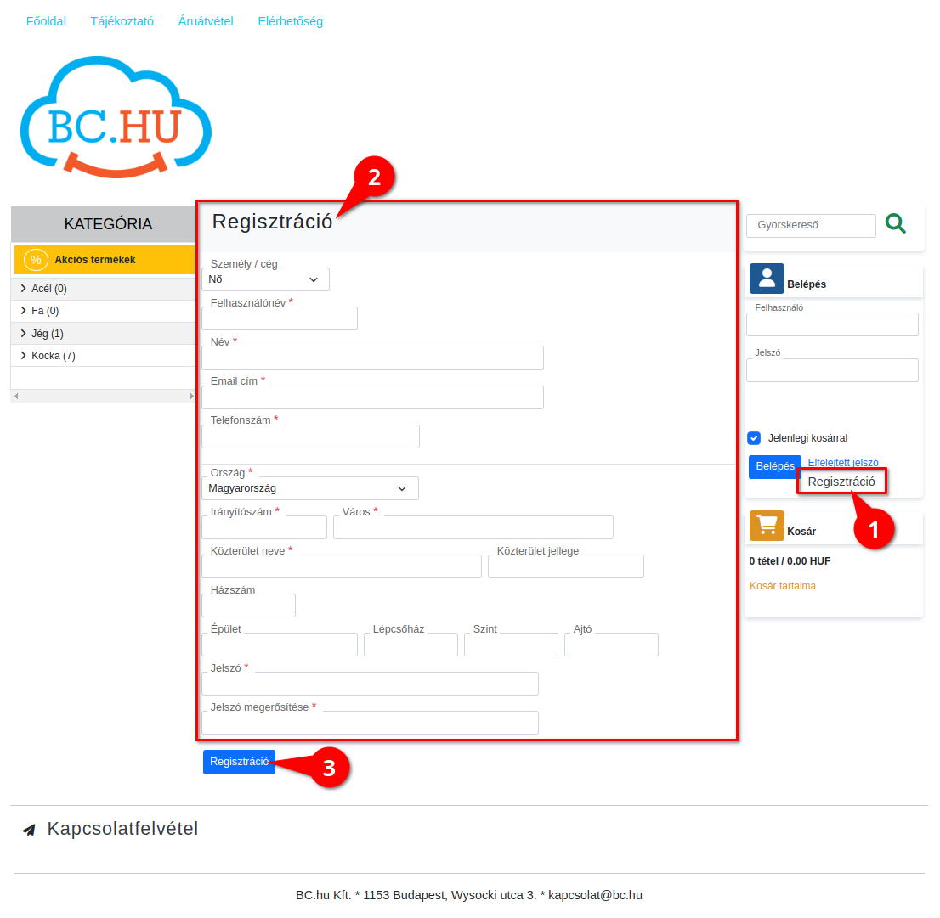
- Nyílt működésű webshop használatakor a Regisztráció linkre kattintva érhető el az űrlap.
A webshop felület összeállításakor a Login elem kihelyezésével lehet elérni a linket!
- Regisztrációs űrlapon lehet megadni az adatokat.
Mentésre kerül az adatbázisba egy webshop felhasználó és egy hozzá kapcsolt partner is bekerül a partnernyilvántartásba.
- | Regisztráció | gombra kattintva elküldi a regisztrációt.
—-
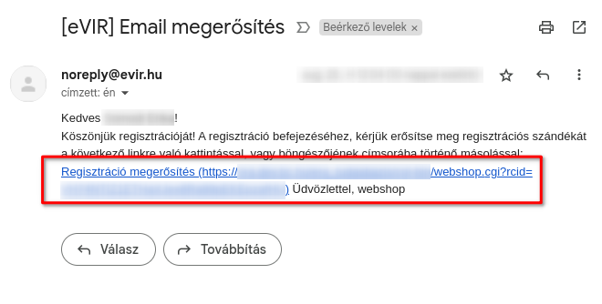
A megadott email címre kap a felhasználó egy automatikus visszaigazolást, amelyben megkapja a megerősítő linket.
A linkre kattintva válik megerősítetté a webshop regisztráció, és ezután lehet a megadott felhasználónévvel és jelszóval bejelentkezni a Belépés területen.

